
一U
七彩繽紛107

一年七班班刊
導師：陳玉芳
出刊日：98年11月11日

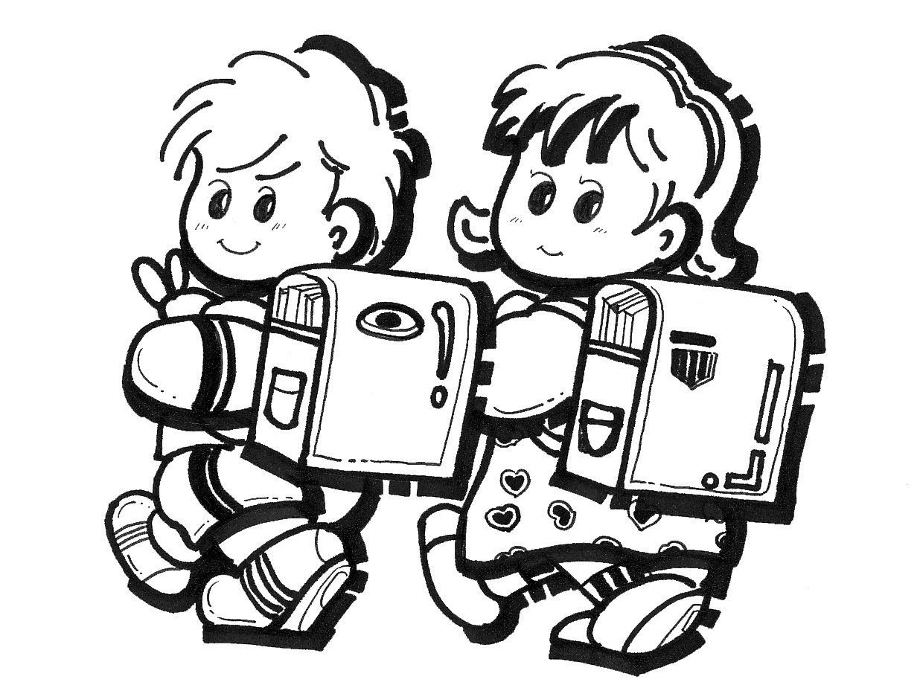
導師的話
親愛的107家長：
感謝大家對上一期班刊文章的熱烈迴響，看到大家不吝分享成為小一新生家長的心聲，其中有期待、有欣喜、有驚豔，當然亦有慌張與失落，諸般複雜的情緒可謂五味雜陳！然而，共通的是，大家都對孩子寄予無限的希望，請相信孩子，給予不斷的鼓勵，孩子的成長將會令您感動連連！
期中評量甫過，恭喜班上的孩子都有很好的成績，代表著孩子們努力的學習，有了很棒的成果，值得您用力喝采！而注音符號闖關活動，班上孩子分組闖關，成員彼此團結合作，戮力以赴全數過關，孩子的表現真的很棒。這也象徵孩子邁開學習的一大步，注音符號學習告一段落，正式進入國字的學習。
英語學習部分，上學期進度是認讀字母Aa~Mm，然而我覺得可以加強孩子寫的部份，因此會有些學習單，以及寫字母的作業，期待您能協助在家多聽英語CD內容。
閱讀習慣養成是未來這兩個月的住主要目標，在校我會舉辦書香茶會，讓孩子帶一本書來校交換閱讀，並能全班共同討論以及小組分享，在家則期待您能撥點時間與孩子進行「親子共讀」，聯絡簿後會黏貼一張閱讀記錄單，記錄孩子的閱讀足跡。喜愛閱讀是人生中一件美好的禮物，期待在這習慣養成的關鍵時刻，您能伸出援手拉孩子一把喔！
敬祝
闔家平安
導師 陳玉芳 敬上
11.11.2009
因為人生不是零合遊戲，80分有80分的美，70分有70分的好！

